暑期卓越学堂选课操作手册
面向学生

目录
1 登录系统 3
2 系统操作 3
2.1 选课操作 3
2.2 其他功能 6

登录系统
1.1 登录方式
建议选用Google Chome浏览器
访问新教务系统网址（https://jwxk.whut.edu.cn/），
登录方式1：统一身份认证登录
如下图：
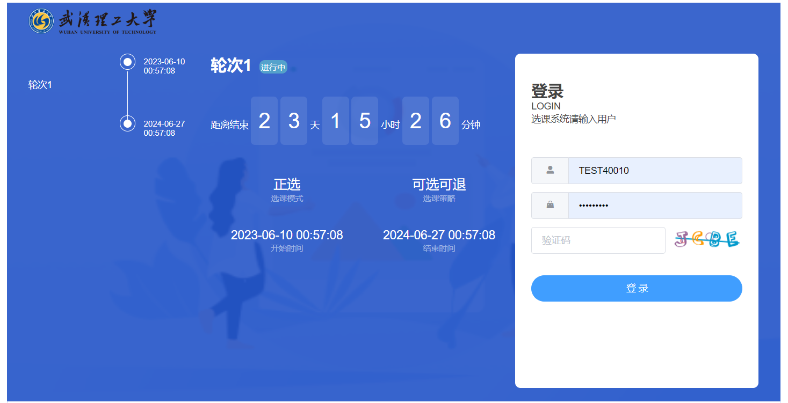

系统操作

选课操作

步骤一：在选课登录页面，输入账号和密码，点击登录：登录后，选择需要选课的轮次
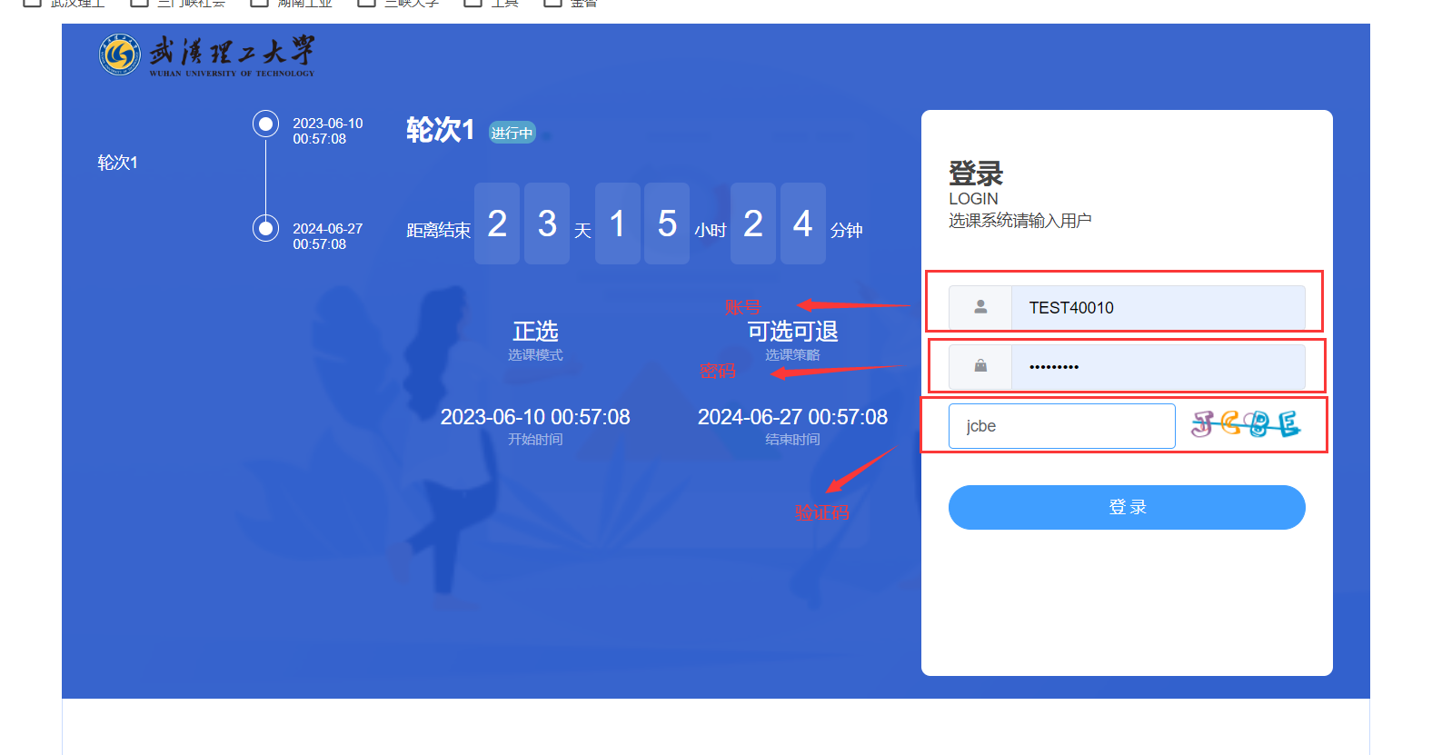
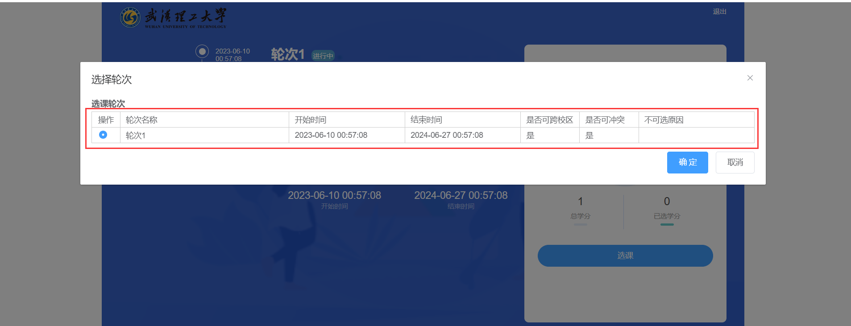

步骤二：进入选课系统，点击开始选课，选课页面
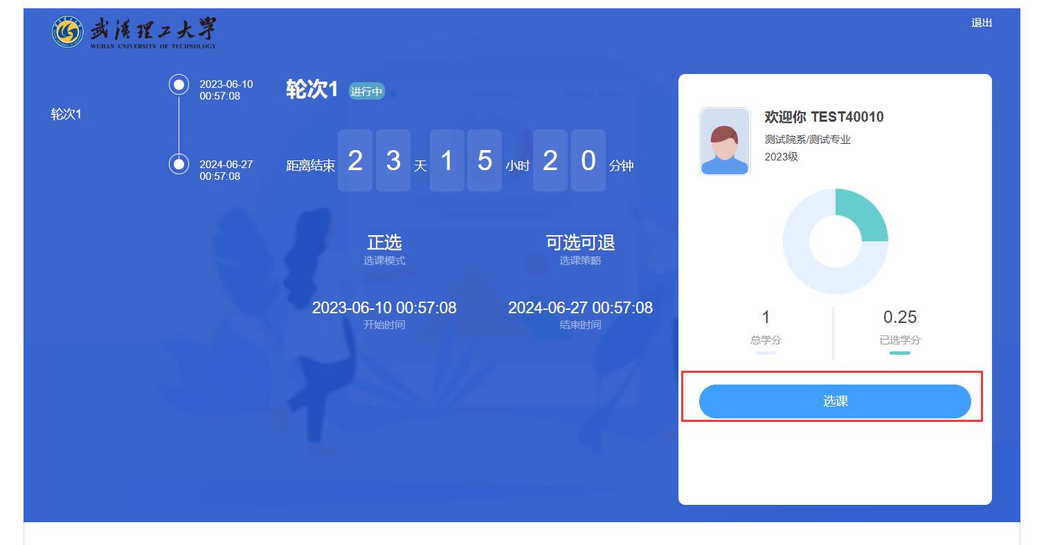
步骤三：进入选课页面，点击暑期卓越学堂页签，每一个教学班都可以点击课程详情查看课程的简介
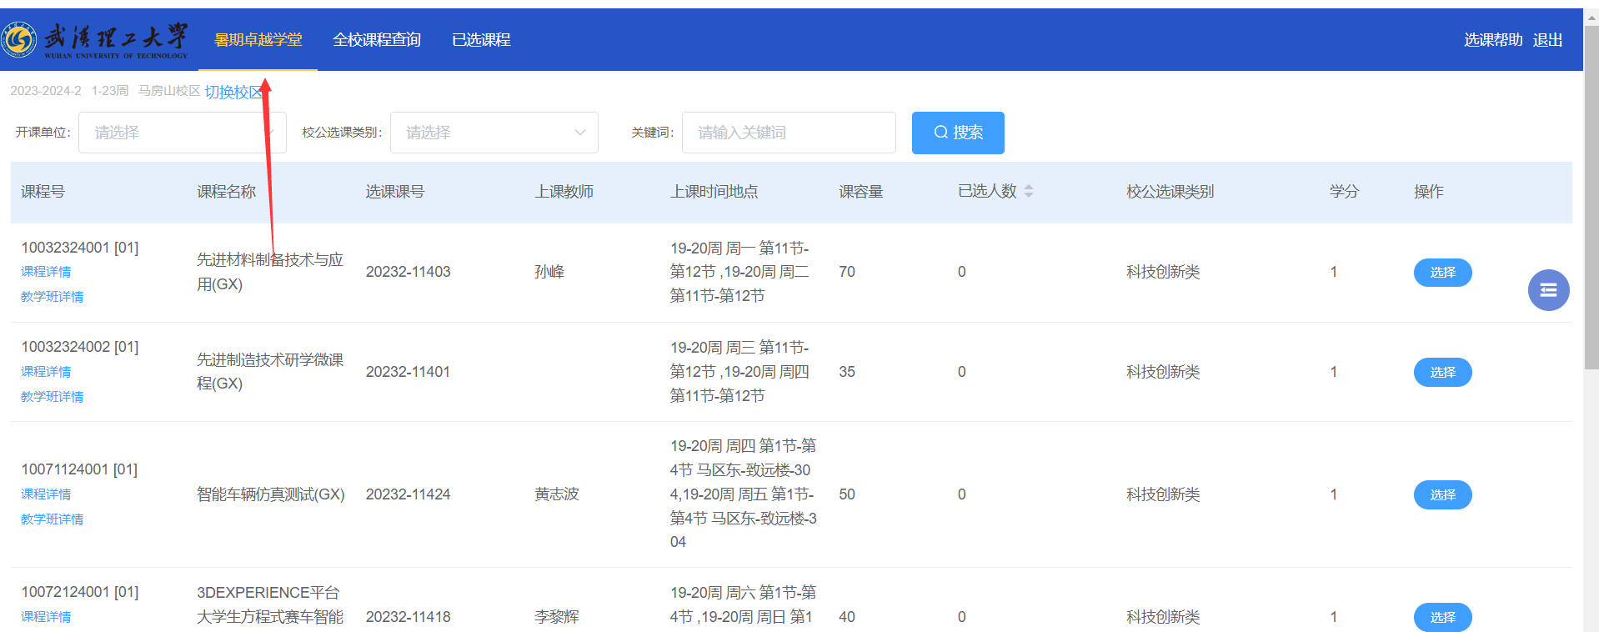
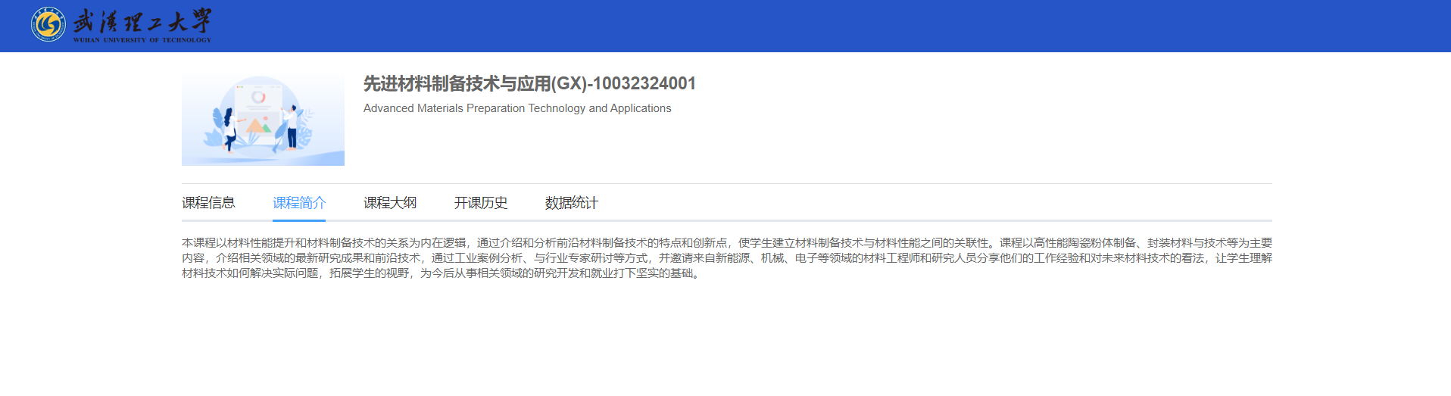

步骤四：点击选择：
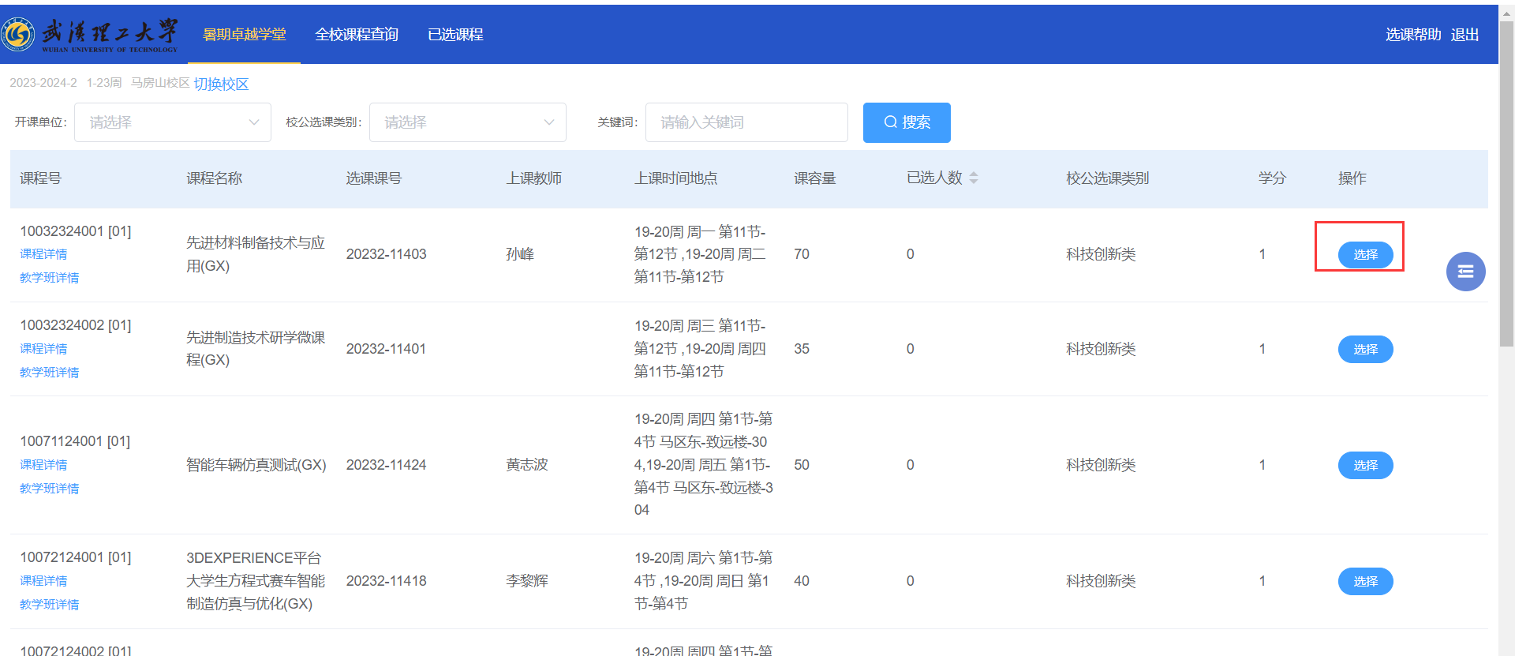

步骤五：点击选择后，在弹出框中点击确认即选课成功
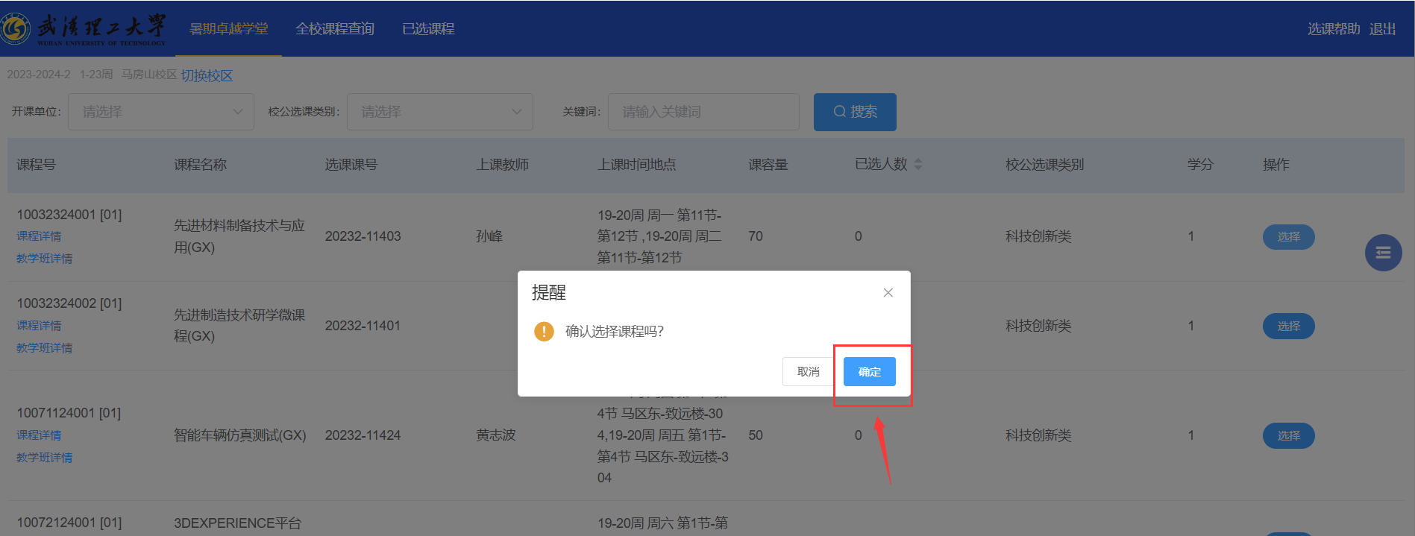

步骤六：点击查看已选课程。
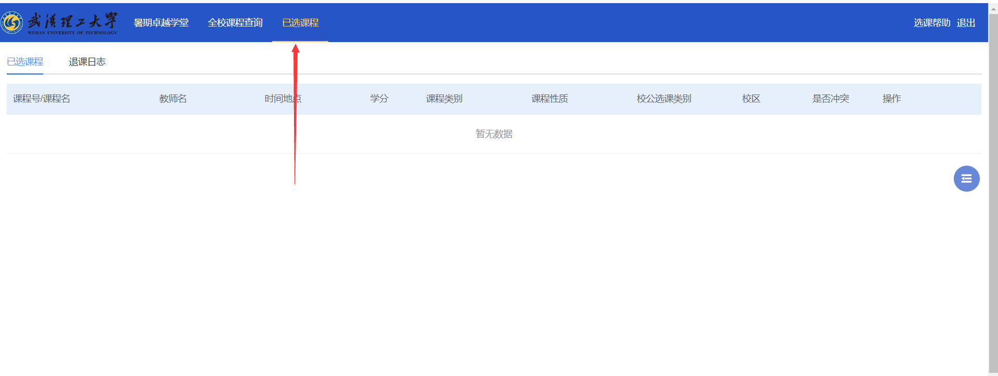

其他功能
- 全校课程查询：可以查询本轮次的所有课程，并可以检查每一门课因为什么而不能选择。如下图
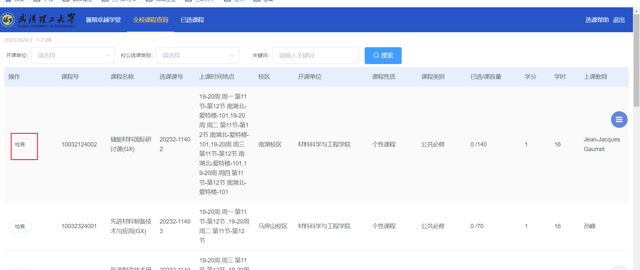
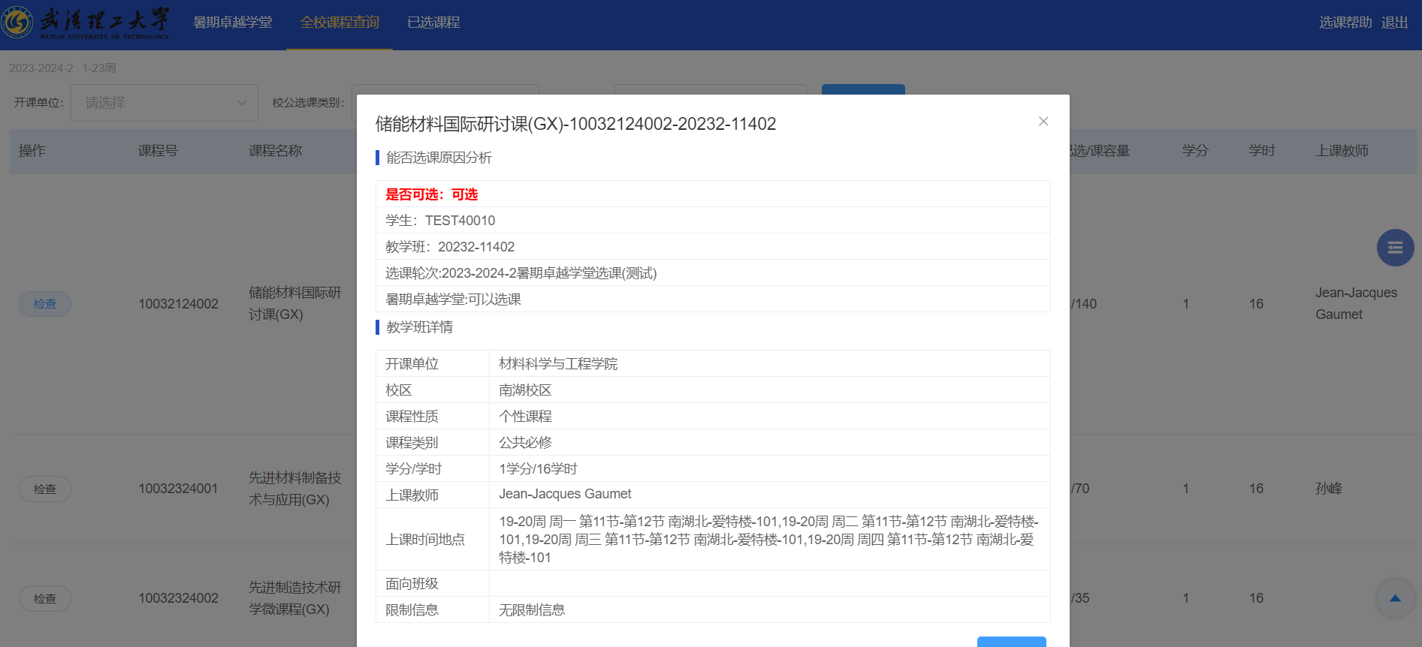
- 选课页面右边的按钮“”：点击后，会弹出6个按钮：
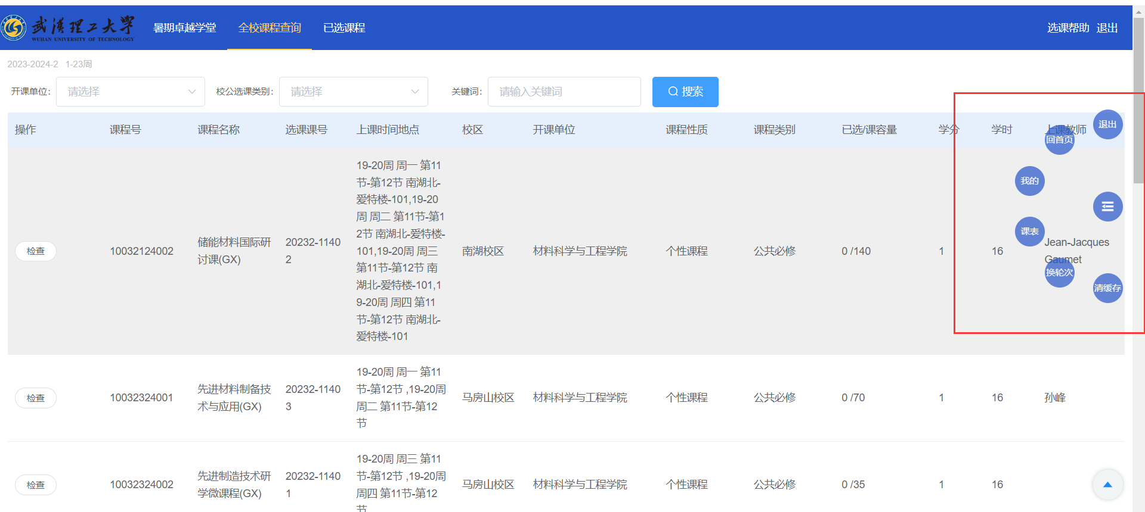
  - 退出：及退出选课系统，退出后需要重新登录系统
  - 回首页：页面将跳转到首页
  - 我的：点击后，可查询已选学分，并可更换校区
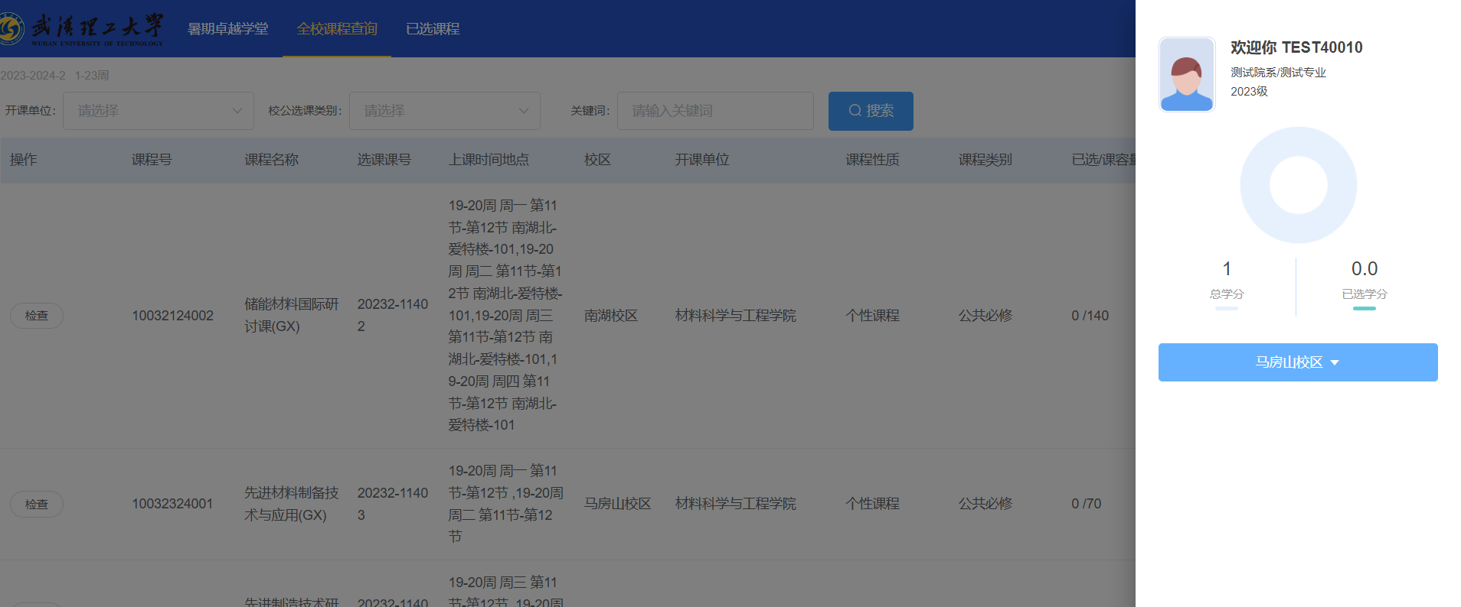
  - 课表：点击后，弹出课表页面
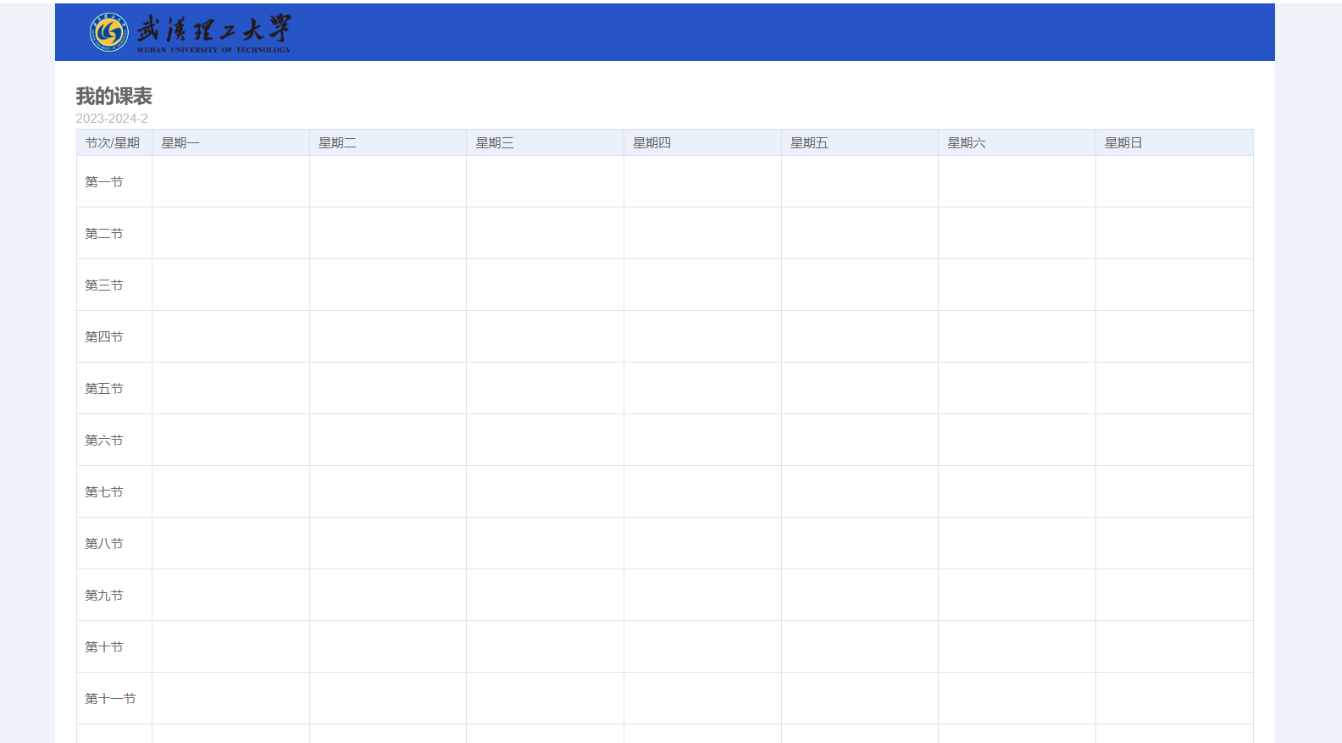
  - 换轮次：点击后，弹出选择轮次对话框
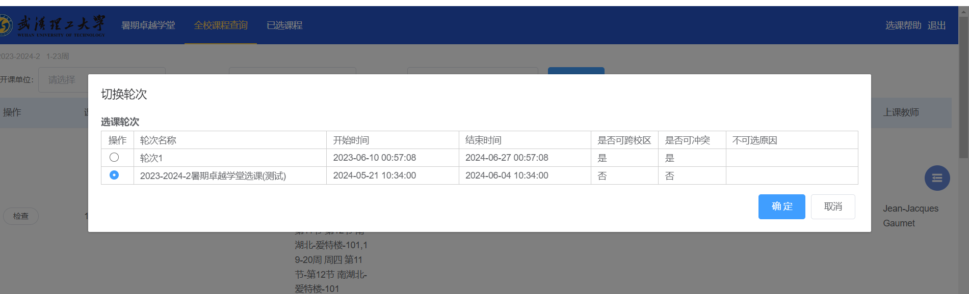
  - 清缓存：刷新选课缓存
- 选课系统学校logo：学校logo可以进行点击，点击后，页面跳转到首页
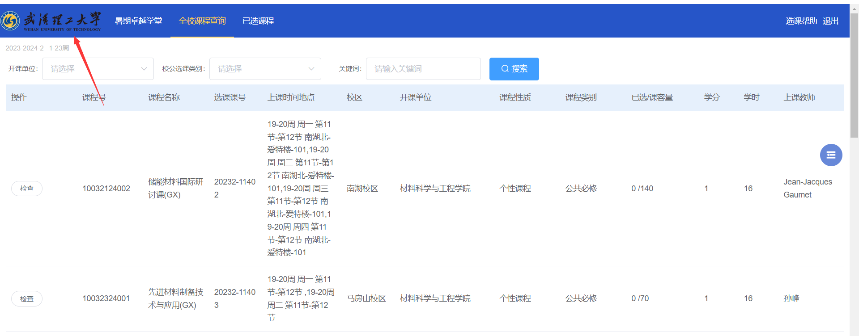
- 选课帮助：点击后弹出选课操作流程图片
